课程报告任务书
题 目 | 高校竞赛报名系统
主要  内容 | 开发一个高校竞赛报名管理系统，采用Web方式，由前台和后台管理两个部分组成。前台作为与用户直接交互的可视化界面，后台管理的维护工作主要由系统管理员进行，包括完成对数据的保护和修改。使之能提供以下基本功能：  （1）．实现管理人员的登录界面以及拥有管理的功能。  （2）．实现学生注册、登录、选择报名项目，修改报名信息，取消报名等功能。  （3）．实现竞赛项目的增删改查管理等。  （4）．实现比赛团队的注册登录。  扩展功能：（1）简单的权限处理 （2）报表打印功能（3）统计功能
任务  要求 | 一、提交材料应包括：（1）系统源代码 （2）课程报告  二、整个设计过程具体要求  （1）需求分析 要求学生对案例系统进行分析，设计出需要完成的功能，完善各个模块的调用关系；  （2）设计过程 要求学生进一步明确各模块调用关系，进一步完善模块函数细节（函数名、参数、返回值等）  （3）实现过程 要求学生养成良好的编码习惯、完成各个模块并进行测试，最终完成系统整体测试；  （4）总结阶段 按照要求完成系统设计和实现报告，并进行总结、答辩。
成绩  评定 | 报告撰写情况（20分） |  |  | 系统完成情况（40分） |  | 答辩情况（40分） |  | 总分
成绩  评定 | 内容  10分 | 规范程度  5分 | 程序测试  5分 | 基本功能30分 | 扩展功能10分 | 自述情况15分 | 答辩情况  25分 | 总分
成绩评定教师：王高平
1 需求分析
开发一个高校竞赛报名管理系统，采用Web方式，由前台和后台管理两个部分组成。前台作为与用户 直接交互的可视化界面，后台管理的维护工作主要由系统管理员进行，包括完成对数据的保护和修改。使之能提供以下基本功能：
（1）．实现管理人员的登录界面以及拥有管理的功能。
（2）．实现学生注册、登录、选择报名项目，修改报名信息，取消报名等功能。
（3）．实现竞赛项目的增删改查管理等。
（4）．实现比赛团队的注册登录。
扩展功能：（1）简单的权限处理 （2）报表打印功能（3）统计功能

2 概要设计
（1）数据结构
逻辑结构分为
学生表（学号，姓名，密码，学院，email，状态，验证码，注册时间）
团队表（队名，登录密码，指导教师）
项目表（比赛项目名，介绍，类别）
管理员表（姓名，密码）

- 模块划分
整个报名管理系统分为三个模块，即学生模块，团队模块，管理员模块
三个角色分别登录然后完成各自的功能
学生模块

登录
报名
退选
查看个人信息
修改个人信息
注册

团队模块

添加队员
修改队员
报名
退选

- 总体框架
总体使用SSH框架，前台用Struts2，数据处理使用hibernate，spring的IOC和AOP用来处理逻辑问题
（4）数据库设计：
ER图
学号
姓名
密码
队名
密码
指导教师
学院

Email
加入
学生
M n
团队
激活
M 1
激活码
报名
报名
注册时间
N 1
竞赛项目

类别
项目名
介绍

数据库表结构：
学生表：
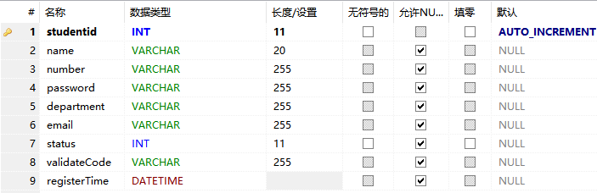
团队表：
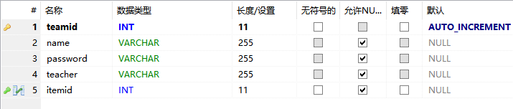

竞赛项目表：
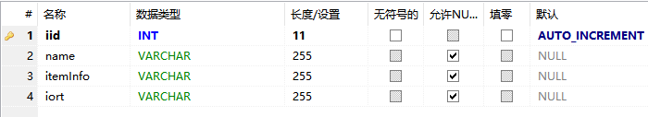

管理员表：
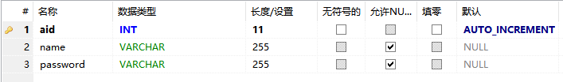

学生-队伍表：
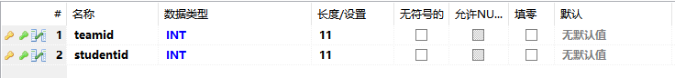

学生-项目表：
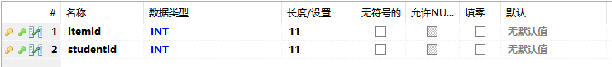

3 详细设计
（1）配置文件描述
Struts.xml：
配置国际化，权限拦截器，以及三个包结构分别是学生包，团队包，管理员包
分别处理其各自的业务。
ApplicationContext.xml:
实现IOC和AOP的配置，C3P0的连接池配置，Javabean的产生，主要是普通的Javabean，action，service，dao的产生。
事务处理，事务增强，配置切面，配置切入点，开启事务注解。
Jdbc.properties
配置数据库连接的各项数据
Message_en_US.properties
配置国际化内容

（2）所使用的关键技术描述：
1、国际化
在Struts.xml中配置
<constant name="struts.custom.i18n.resources" value="message"/>
<constant name="struts.i18n.encoding" value="UTF-8" />
然后写配置文件，在jsp文件中添加相应的代码
2、数据校验、
在StudentAction-validation.xml中配置关于注册页面的数据校验
如下：
<validators>
<field name="student.name">
<field-validator type="requiredstring">
<param name="trim">true</param>
<message>姓名不能为空</message>
</field-validator>
<field-validator type="regex">

<param name="expression"><![CDATA[(\w{2,10})]]></param>
<message>姓名要在2-10位之间</message>
</field-validator>
</field>
3、拦截器
在各个模块中添加三种拦截器分别是学生的，团队的，管理员的，分别在各自的模块中实现，然后对其各自起作用。

4、IOC
在applicationContext.xml中配置，例如：
<bean id = "adminAction" class="cn.zyan.regist.action.AdminAction" scope = "prototype">
<!-- 手动注入service -->
<property name="adminService" ref="adminService"></property>
<property name="teamService" ref="teamService"></property>
</bean>

5、AOP
实现切面编程，在applicationContext.xml中配置，主要是对事务增强处理，配置切入点以及切面，然后切入程序，增强处理。

6、事务控制
为了保证事务的原子性等四个特性，使程序在出现异常或者其他断电等方面时进行处理，具体如下：
<!-- 配置事务管理 -->
<bean id="transactionManager" class="org.springframework.orm.hibernate3.HibernateTransactionManager">
<property name="sessionFactory" ref = "sessionFactory"></property>
</bean>
<!-- 配置事务的增强 -->
<tx:advice id = "txAdvice" transaction-manager="transactionManager">
<tx:attributes>
<tx:method name="find*" propagation="REQUIRED"/>
<tx:method name="update*" propagation="REQUIRED"/>
</tx:attributes>
</tx:advice>
- 关联映射
使用hibernate，对主要的数据等使用多对多，一对多等映射：
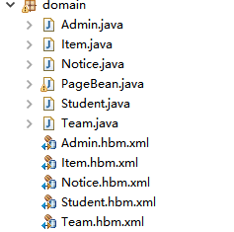
8、Ajax异步校验
在注册时候，为了防止邮箱冲突，进行异步校验
9、邮箱邮件验证
注册后向邮箱中发送一个激活邮件，用户必须在两天之内点击链接激活账号
主要使用javax.mail.Message内容，使用163的邮箱
- amchart表格
通过在数据库中查找到的数据，封装成json格式的字符串，返回到jsp页面中

4 调试分析
在开发过程中，在关系文件的映射部分存在问题，最后经过一步一步的查找与排查，找到了问题 所在，然后修改配置文件的内容，问题得以解决；
Ajax异步校验存在获取不到request的现象，然后通过在网上查询找到解决办法；
图表的生成需要准确的写入数据，格式要正确，在于认真才能解决；
C3p0的连接，因为电脑的原因时好时坏，出现异常，尚未解决；
出现了包重复与缺少等问题，查询许久，得以解决；

5 测试结果

图一管理员登陆主界面
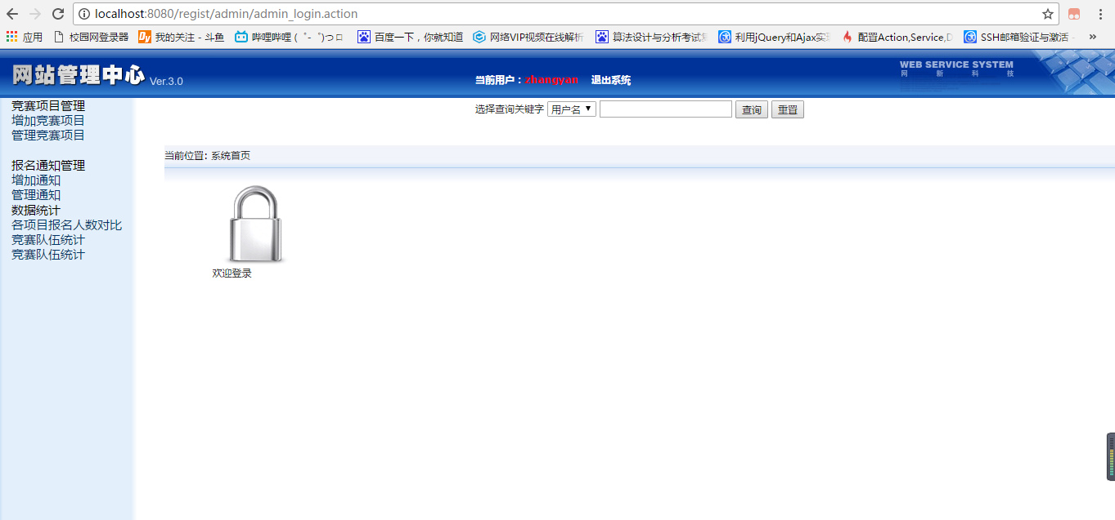
图二 管理员主界面
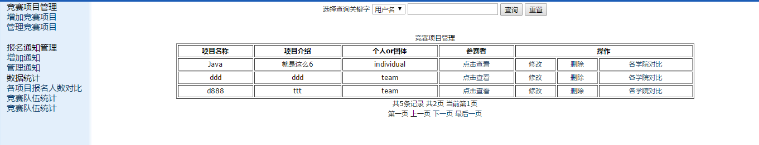
图三 项目信息及其操作

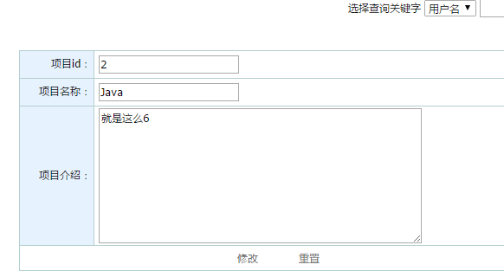
图四 修改信息
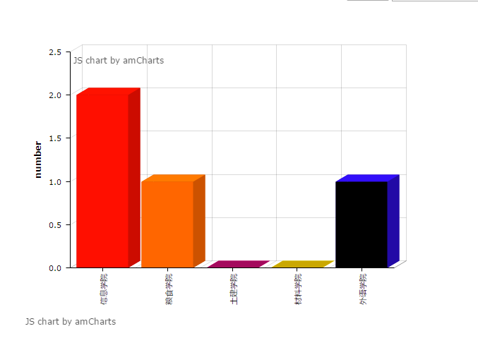
图五 各个项目人数对比

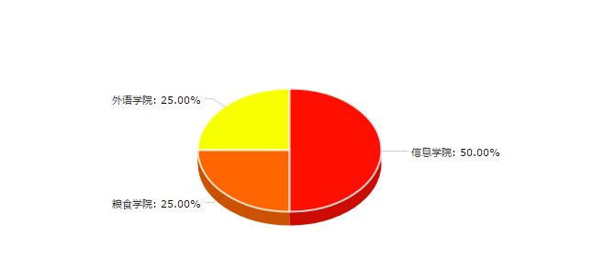
图六 饼状图
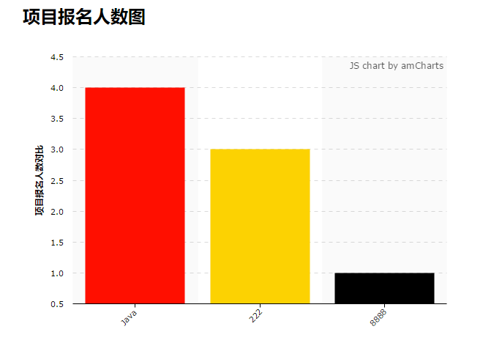
图七 项目报名人数对比
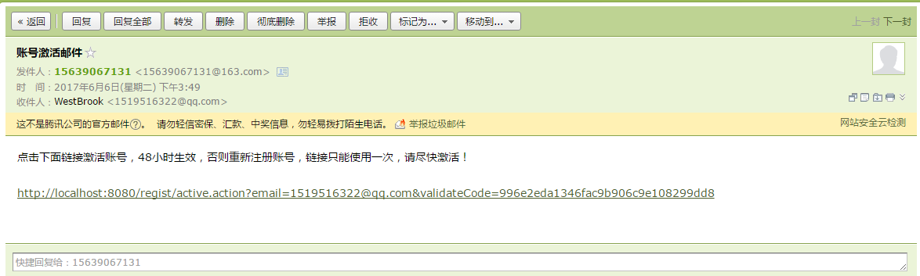
图八 账号激活

6 课程心得总结
1.难点与解决方案：
难点在于对hibernate不太熟悉，在关系文件的映射部分存在问题，最后经过一步一步的查找与排查，找到了问题所在，然后修改配置文件的内容，问题得以解决；
Ajax异步校验存在获取不到request的现象，然后通过在网上查询找到解决办法；
图表的生成需要准确的写入数据，格式要正确，在于认真才能解决；
C3p0的连接，因为电脑的原因时好时坏，出现异常，尚未解决；
出现了包重复与缺少等问题，查询许久，得以解决；
2.系统存在的问题和进一步的工作
C3p0的连接，因为电脑的原因时好时坏，出现异常，尚未解决；
Ajax不知如何，刚开始能用呢，又一次打开myeclipse后，出现错误；
前台界面不太美观，需要学习其他内容；
以后要增加通知的管理，以及一个前台的美观的通知界面；
3.收获与感受
Hibernate是比较好理解的。Hibernate的功能就是将数据库的表格、视图等映射成为Java的类 对象。这些类对象进行的操作，都通过Hibernate映射到对数据库的操作。Hibernate就是数据库和 Java逻辑功能的桥梁。JDBC其实也是桥梁，但Hibernate的优点在于它封装了Java程序和数据库的 连接关系，因此，一个简简单单的save方法就能像数据库表插入一个新的值。同时，Hibernate的封 装还解决了Java程序和不同数据库连接时可能会出现的不同的SQL语句问题。要使用Hibernate，需 要数据库表、简单的JavaBean类，Hibernate的配置文件，以及数据库表和JavaBean类的映射文件。
Struts2也比较好理解。Struts2是很流行的MVC框架。可以简单的将Struts2理解成为它的功能把显示给浏览器端的页面和网站后台的逻辑功能进行分离。Struts2的核心有两部分，拦截器和Action。Struts2的工作流程简化一下，大致是这样的：
a.浏览器发送请求
b.核心控制器根据请求找到对应的Action；
c.执行Action的execute方法，并将结果返回给客户端。
通过拦截器，Struts2将原先嵌入到JSP页面中的逻辑功能脱离出来放在服务器中，这样JSP页面只需要显示信息即可。Struts2的使用也需要Struts的配置文件、Action的功能逻辑操作，除此之外，使用了Struts2以后JSP的页面还可以用Struts的标签库进行数据显示。
个人以为Spring框架的提出，就是为了解决不同容器间的耦合关系。通过Spring，各种不同特性的容器能够得到良好的融合。对于Spring来说，可以把它理解成为USB接口，通过USB接口，优盘、MP3、移动硬盘、甚至光驱、手机，都能够和PC相连并且收发数据。控制反转、依赖注入，都可以理解为是，只要向Spring容器中注册一个对象，这个对象就能被其他已经在容器中存在的对象使用或者其本身通过Spring容器使用其他对象。
Spring中要重点理解Bean和BeanFactory的意义。Bean就是注入的对象，BeanFactory就是管理这些对象的容器。另一点需要注意的是，Spring的注入方式多种多样，设值注入、构造子注入、接口注入都是注入的方式。掌握Spring的难点在于Spring的配置文件。Spring的配置文件就是指定Bean之间的依赖和控制关系的。

